โปรแกรม “วิธีการคำนวณและประมวลผลปริมาณคาร์บอนที่กักเก็บในต้นไม้” จัดทำขึ้นภายใต้โครงการพื้นที่สีเขียว ปีงบประมาณ พ.ศ. 2561 ศูนย์วิจัยและฝึกอบรมด้านสิ่งแวดล้อม มีวัตถุประสงค์เพื่อพัฒนาเป็นเครื่องมืออย่างง่ายในการคำนวณการกักเก็บคาร์บอนของต้นไม้ ชุดโปรแกรมประกอบด้วย โปรแกรมการคำนวณฯ คู่มือวิธีการใช้งาน และ คู่มือการวางแปลง วัดเส้นรอบวง และการวัดความสูงของต้นไม้ และเพื่อประโยชน์แก่เยาวชน ประชาชน ผู้สนใจทั่วไป เพื่อใช้ในการศึกษาการคำนวณการกักเก็บคาร์บอนของต้นไม้ในแปลงปลูกหน่วยงาน
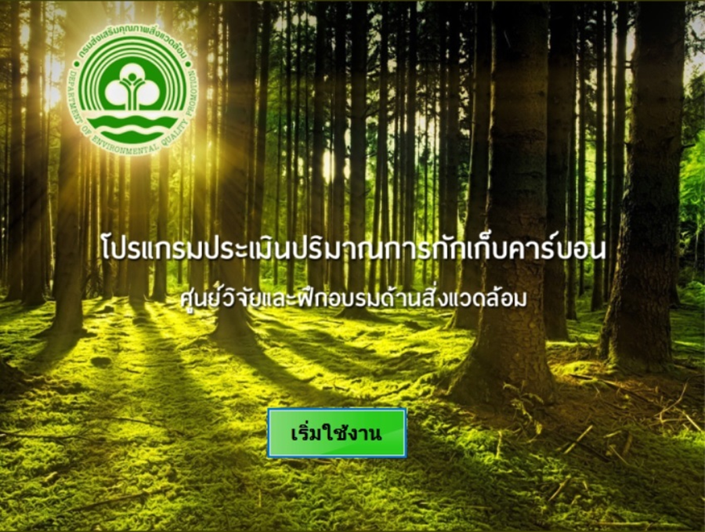

− ข้อมูลโปรแกรม
− Link ดาวน์โหลดโปรแกรม
− คู่มือการใช้งานโปรแกรม + แผ่นพับ
− คู่มือการวางแปลง + แผ่นพับ

